Lokale Fortællinger:
Guidet rundvisning i Skulpturlandsby Selde
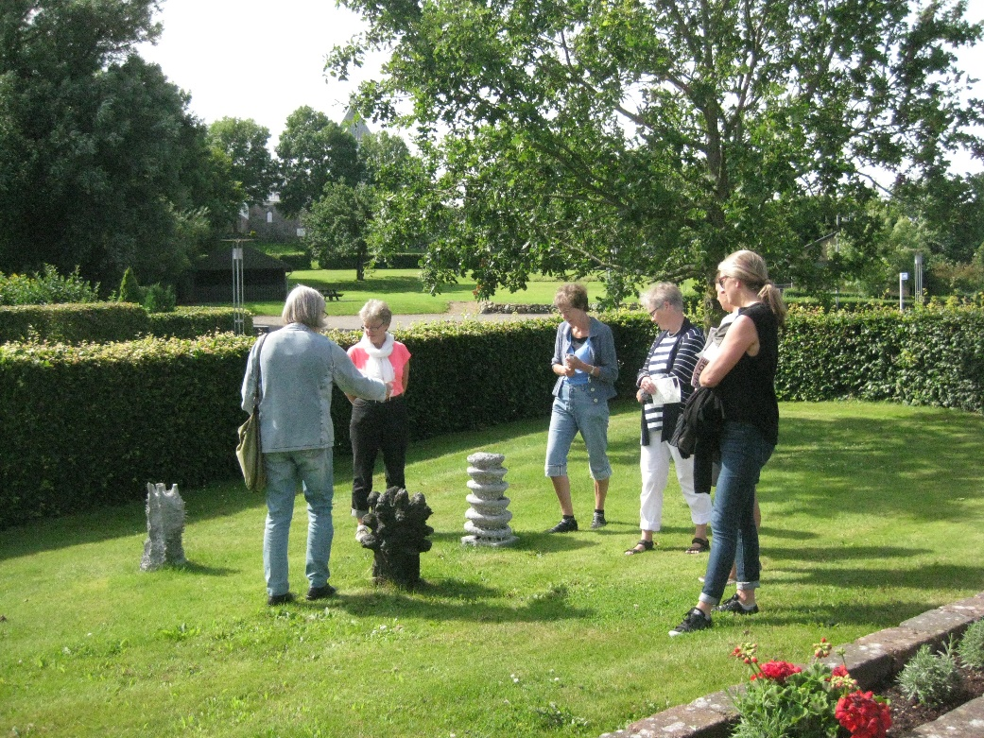

Guidet rundvisning i Skulpturlandsby Selde, hvor 35 skulpturer er opstillet på offentlige steder. Skulpturerne er lavet år for år mellem 2013 og 2023 til kuraterede udstillinger i det enestående kunstprojekt ”Skulpturlandsby Selde – en platform for skulpturforsøg i det offentlige rum”
Rundturen går ad veje og stier ca. 2 km gennem landsbyen, hvor guiden fortæller om Skulpturlandsby Selde og skulpturernes ”historier”.
Frokost-sandwich kan bestilles på Caféen i Galleri Da Winti: 21728772 senest onsdagen før.
Hvornår: Tirsdage i uge 26 til og med uge 31, kl. 10 -12
Tilmelding: Senest onsdagen før: 2444 3202 / 2172 8772
Pris: DKK 50 for voksne, gratis for børn
Adr. og mødested: Anton Rasks Plads, Furvej 14, Selde, 7870 Rosle

